Prosedur Operasional Penerimaan SP2D Non UP

Fungsi
Surat Perintah Pencairan Dana ( SP2D ) adalah surat yang dipergunakan untuk mencairkan dana lewat bank setelah SPM terbit

Pelaku Operasional
No | Pelaku | Fungsi
1. | Bendahara Pengeluaran SKPD | melakukan input transaksi kas umum

Prasyarat Kondisional

Proses Operasional
- Masuk ke aplikasi Simral
- Pilih modul Belanja > Pembukuan Belanja > BKU Belanja, maka akan tampil List Transaksi Kas Umum Bendahara Pengeluaran. Tampilan aplikasi sebagai berikut :
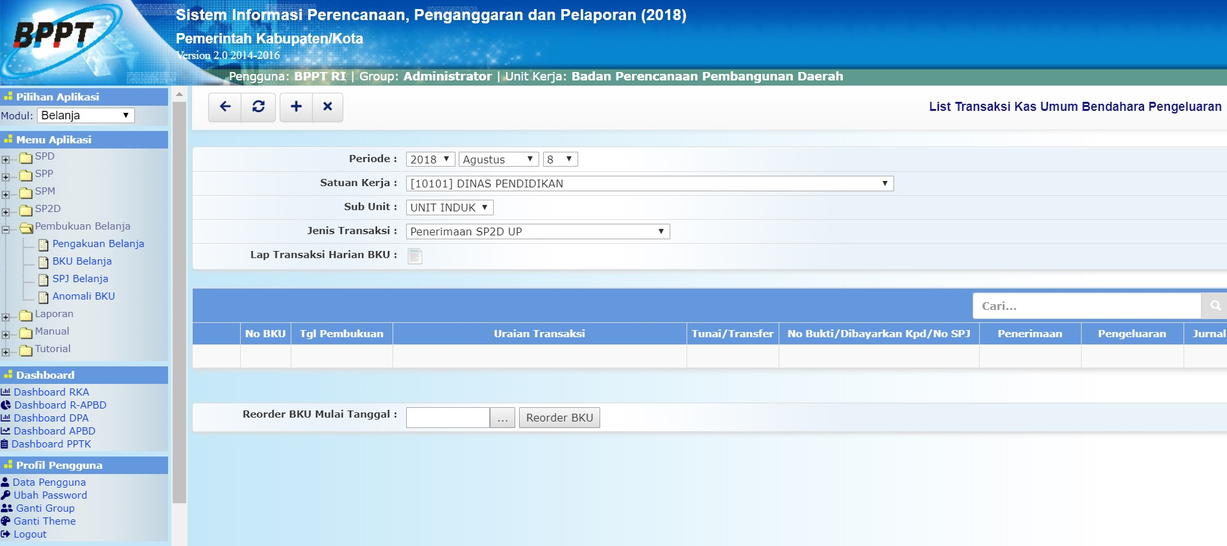list_transaksi_kas_umum_bendahara_pengeluaran.jpg
- Pilih jenis transaksi : Penerimaan SP2D
- Klik tombol untuk menampilkan Transaksi Kas Umum Bendahara Pengeluaran dengan jenis transaksi Penerimaan SP2D, maka akan ditampilkan Input Transaksi Kas Umum Bendahara Pengeluaran sebagai berikut :
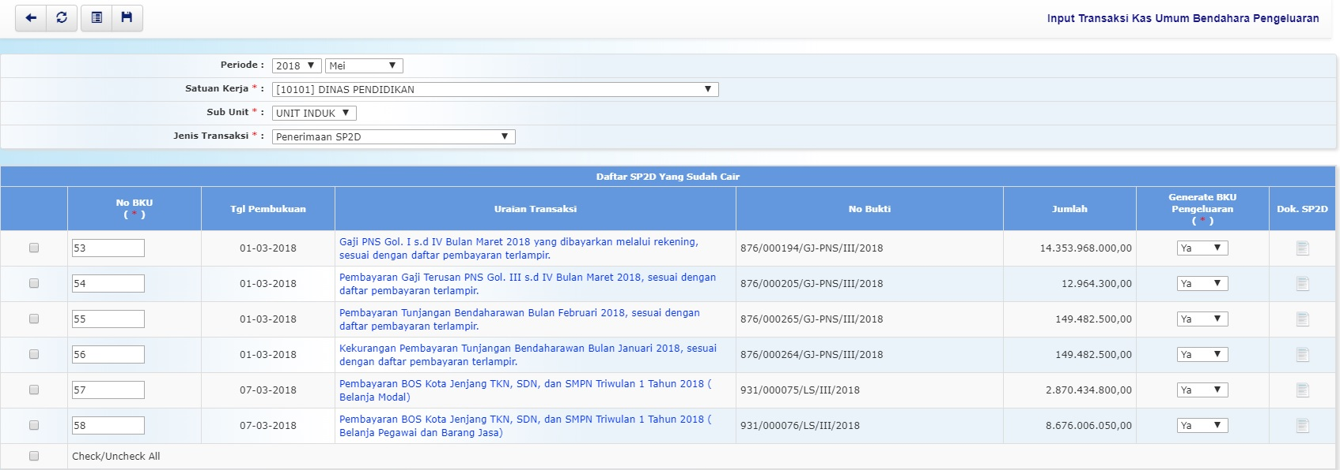2_input_transaksi_sp2d_.jpg

